区 沧 江 中 学 平 面 布 局 图

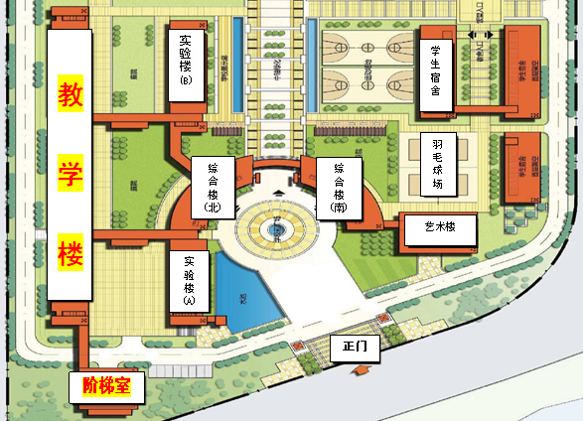

教 学 楼 试 室 紧 急 疏 散 路 线 图
（箭头方向为疏散方向）
五楼 | 洗手间 | ①号楼梯（应急出口）  学校正门广场 | 第  25  试  室 | 第  26  试  室 | 第  27  试  室 | 第  28  试  室 | ②号楼梯（应急出口） | 辅导室 | 第  29  试  室 | 教 室 | 教 室 | 教 室 | 辅导室 | ③号楼梯（应急出口） | 教 室 | 教 室 | 教 室 | 教 室 | ④号楼梯（应急出口） | 洗手间 | 五楼
五楼 |  | ①号楼梯（应急出口）  学校正门广场 | 走廊 |  |  |  | ②号楼梯（应急出口） | 走廊 |  |  |  |  |  | ③号楼梯（应急出口） | 走廊 |  |  |  | ④号楼梯（应急出口） |  | 五楼
四楼 | 洗手间 | ①号楼梯（应急出口）  学校正门广场 | 第  17  试  室 | 第  18  试  室 | 第  19  试  室 | 第  20  试  室 | ②号楼梯（应急出口） | 辅导室 | 第  21  试  室 | 第  22  试  室 | 第  23  试  室 | 第  24  试  室 | 辅导室 | ③号楼梯（应急出口） | 教 室 | 教 室 | 教 室 | 教 室 | ④号楼梯（应急出口） | 洗手间 | 四楼
四楼 |  | ①号楼梯（应急出口）  学校正门广场 | 走廊 |  |  |  | ②号楼梯（应急出口） | 走廊 |  |  |  |  |  | ③号楼梯（应急出口） | 走廊 |  |  |  | ④号楼梯（应急出口） |  | 四楼
三楼 | 洗手间 | ①号楼梯（应急出口）  学校正门广场 | 第  09  试  室 | 第  10  试  室 | 第  11  试  室 | 第  12  试  室 | ②号楼梯（应急出口） | 辅  导  室 | 第  13  试  室 | 第  14  试  室 | 第  15  试  室 | 第  16  试  室 | 辅导室 | ③号楼梯（应急出口） | 教 室 | 教 室 | 教 室 | 教 室 | ④号楼梯（应急出口） | 洗手间 | 三楼
三楼 |  | ①号楼梯（应急出口）  学校正门广场 | 走廊 |  |  |  | ②号楼梯（应急出口） | 走廊 |  |  |  |  |  | ③号楼梯（应急出口） | 走廊 |  |  |  | ④号楼梯（应急出口） |  | 三楼
二楼 | 洗手间 | ①号楼梯（应急出口）  学校正门广场 | 第  01  试  室 | 第  02  试  室 | 第  03  试  室 | 第  04  试  室 | ②号楼梯（应急出口） | 辅  导  室 | 第  05  试  室 | 第  06  试  室 | 第  07  试  室 | 第  08  试  室 | 辅导室 | ③号楼梯（应急出口） | 教 室 | 教 室 | 教 室 | 教 室 | ④号楼梯（应急出口） | 洗手间 | 二楼
二楼 | 二楼平台 二楼平台 二楼平台 |  |  |  |  |  |  |  |  |  |  |  |  |  |  |  |  |  |  |  | 二楼
一楼 | 架 空 区 |  |  |  |  |  |  |  |  |  |  |  |  |  |  |  |  |  |  | 洗手间 | 一楼

